|  |  |  |  |
| --- | --- | --- | --- |
| **Acta No:** | 2 | **Tema:** | Planificación y desarrollo del Sprint 2 en cumplimiento a requerimiento del programa Misión TIC |
| **Fecha:** | 27/11/22 | **Ubicación:** | Plataforma Microsoft Teams |
| **Hora Inicio:** | 8:30 pm | **Hora Fin:** | 10:00 pm |

# DETALLES DE LA REUNIÓN

|  |  |  |  |
| --- | --- | --- | --- |
| **Objetivo** *(Para qué - Que se quiere lograr)* | Avanzar en el desarrollo del Sprint #2 entre los cuales se encuentran: actividades del tablero, asignar actividades en JIRA, recolección de evidencia, lanzar Sprint. | | |
| **Agenda** *(Temas indispensables para lograr los objetivos)* | Lluvia de ideas y aportes en la realización de los puntos objetivo a alcanzar. | | |
| **Participantes** *(Personas cuya participación es imprescindible para lograr los objetivos)* | | | |
| **Nombre** | **Proceso** | **Nombre** | **Proceso** |
| Jose Medina | Product Owner | Pablo Emilio Blanco Garzón | Scrum Máster |
| Carlos Fernando Sánchez Guerrero | Team (D1) |  |  |
|  |  |  |  |
|  |  |  |  |

1. **DESARROLLO DE LA REUNIÓN**

Siendo las 8:30 pm se da inicio al Comité durante el cual se detalla el trabajo realizado a continuación.

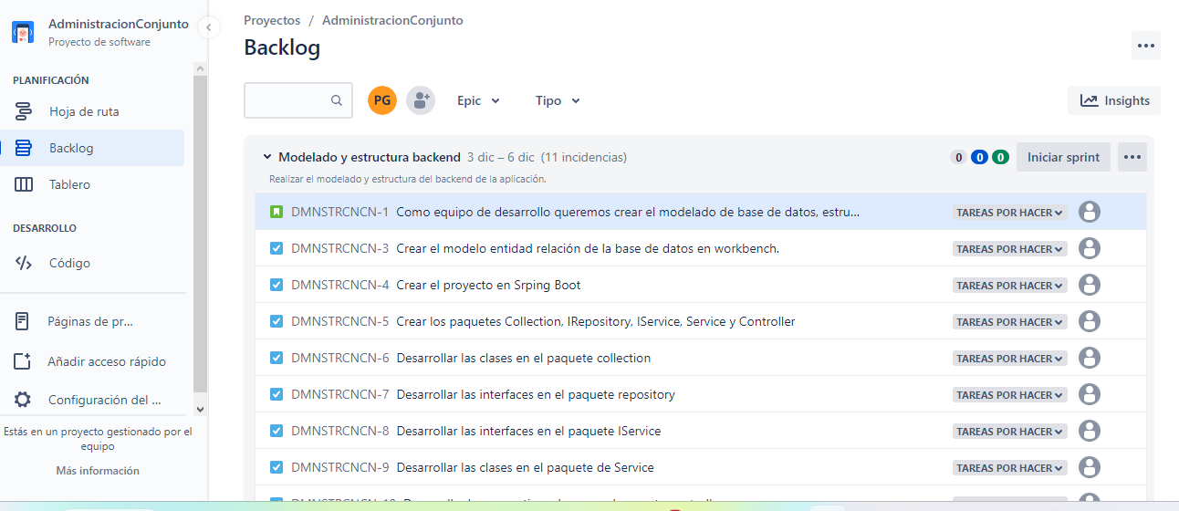

1. Evidencia de la reunión

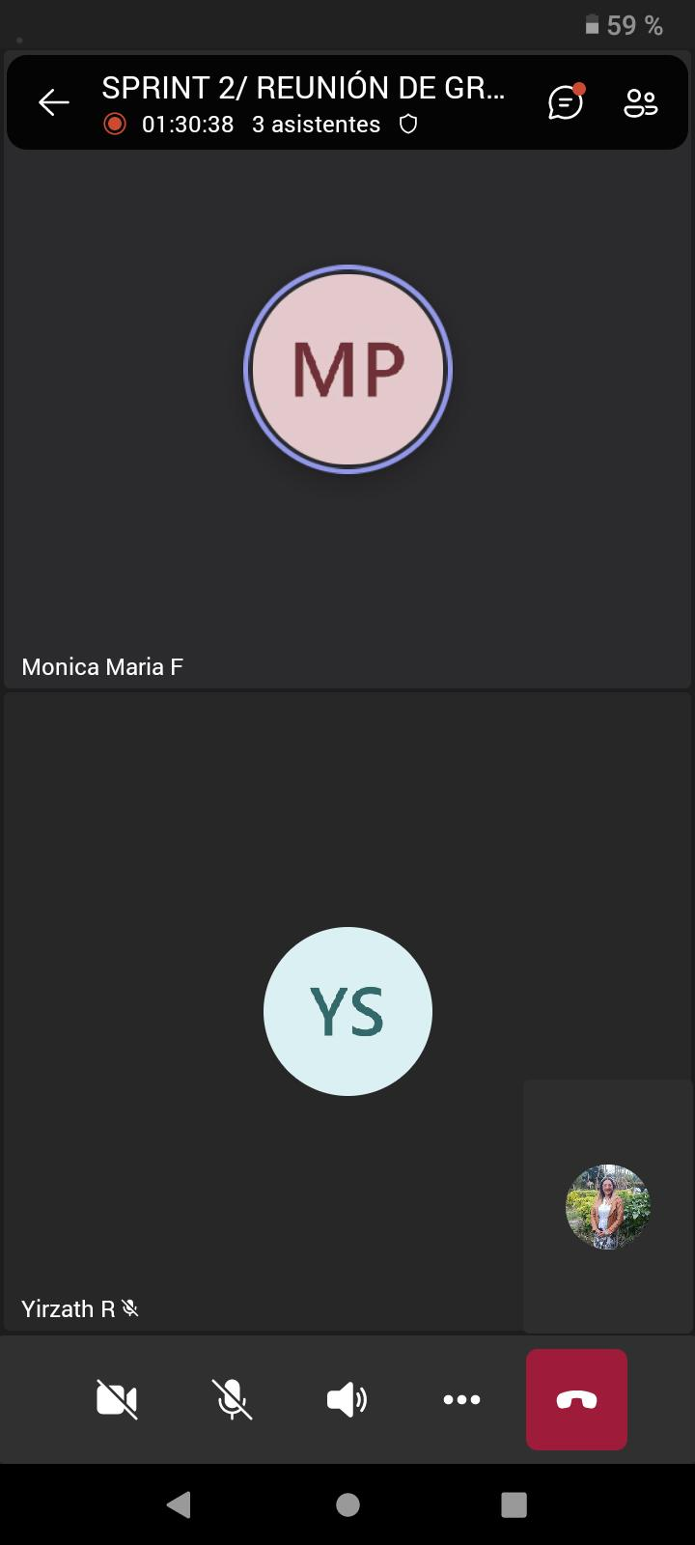

Pablo Blanco

Jose Medina

1. Diseño de base de datos

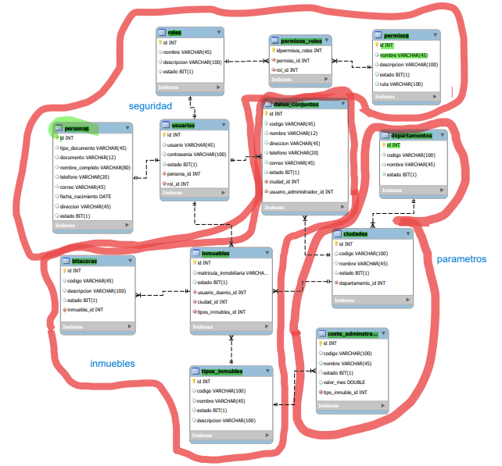

1. **COMPROMISOS**

|  |  |  |  |  |
| --- | --- | --- | --- | --- |
| **No.** | **Descripción** | **Responsable** | **Fecha de Inicio** | **Fecha de Finalización** |
| 1 | Realizar la revisión con el profe de lis avances | Jose Medina  Pablo Blanco  Carlos Sanchez | 20/11/22 | 03/12/22 |
| 2 |  |  |  |  |
| 3 |  |  |  |  |
| 4 |  |  |  |  |
| 5 |  |  |  |  |
| 6 |  |  |  |  |
| 7 |  |  |  |  |
| 8 |  |  |  |  |
| 9 |  |  |  |  |
| 10 |  |  |  |  |
| 11 |  |  |  |  |

|  |  |  |  |  |  |
| --- | --- | --- | --- | --- | --- |
|  | | | | | |
|  | **FIRMAS DE PARTICIPANTES** | | | | |  |
|  | | |  | |
|  | Jose Medina | | Product Owner |  |  |  |
|  |  | | |  | |  |
|  |  | |  |  |  |  |
|  |  | | |  | |  |
|  |  | |  |  |  |  |
|  |  | | |  | |  |
|  |  | |  |  |
|  | | |  | |
|  | |  |  |  |
|  | | | | | |
|  | **LIDER DE LA REUNION** | | | **ASISTENTE** | |  |
|  | PABLO BLANCO  Scrum Máster | | | CARLOS SANCHEZ  Team (D1) | |  |